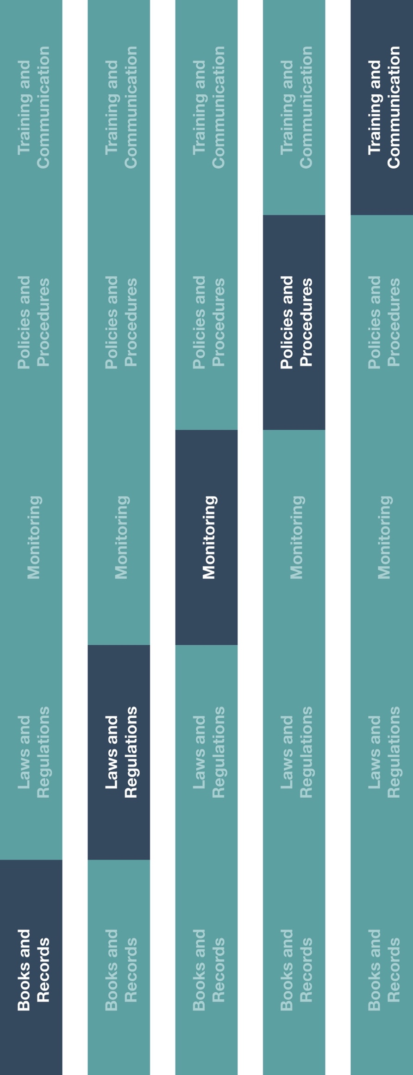

トレーニングとコミュニケーション

インダイレクトチャネル

リソースセンター

**説明**

寄付およびスポンサーシップのフォームは、寄付およびスポンサーシップ活動に関連する資金の申請および承認を文書化するために使用しなければなりません。



**方法**

1. 寄付およびスポンサーシップに関連する支払いの承認に責任のある社員に、寄付およびスポンサーシップのフォームを提供する。
2. 関連する社員が、寄付およびスポンサーシップのフォームならびに寄付およびスポンサーシップの承認と支払いに関する会社のポリシーを認識していることを確認する。

**どのように役に立つのでしょうか？**

寄付およびスポンサーシップを文書化することは、商取引を合理的に詳細なレベルで記録し、適切な内部会計統制のシステムを維持する上で役に立ちます。正確な帳簿と記録は、計画、予算編成、報告およびリソースの配分で事業を支援します。  
  
寄付およびスポンサーシップは、製品やサービスの購入、リースもしくは使用の推奨を目的とした違法な取引誘引もしくは奨励として提供してはなりません。営業およびマーケティングの社員は、寄付およびスポンサーシップの承認プロセスに携わったり、影響を及ぼそうとしてはなりません。



帳簿と記録

法律と規制

モニタリング

ポリシーと手順



**考慮すべきその他の文書**

* 寄付およびスポンサーシップポリシー
* 帳簿と記録に関する指針

寄付およびスポンサーシップのフォーム

*バージョン 1.0*

# **寄付およびスポンサーシップ**のフォーム

|  |  |  |
| --- | --- | --- |
| **取引情報** | | |
| 受領者名およびID番号（例　納税者番号、VAT登録番号等）； |  | |
| 金額および通貨： |  | |
| 受領者の住所（国を含む）： |  | |
| 寄付および／もしくはスポンサーシップの目的： |  | |
| イベント名： | | イベント開催日： |
| イベント開催場所： | | イベント開催地の住所： |
| 裏付け書類： | 申請に関連する裏付け書類を添付してください（例　組織の依頼状／提案、議題等）。 | |

|  |
| --- |
| **証明書** |
| 私は、私の知る限りにおいて、提供した情報が正確かつ完全であることを確認します。私はさらにまた、この支払いが、お客様への謝礼もしくは会社の製品やサービス推奨または購入するための誘引や奨励として提供されているのではなく、過去、現在または将来の会社の製品の使用につながっているものでないことを証明します。 |
| 申請者： 日付： |

|  |  |
| --- | --- |
| **承認** | |
| 承認された金額： |  |
| 承認者： 日付： | |